**GELDERLAND - Plaats = Appel (GLD) De Hoop (Stellingmolen) 0**

Barneveldseweg 178  
3862 PD Appel

* De molen is vermoedelijk een voormalige oliemolen, afkomstig uit de omgeving van Zwolle.
* 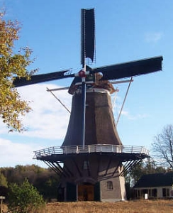De eerste eigenaresse van de huidige molen was Mevr. A.F.E. barones van Goltstein, douairière F.W.J. baron van Aylva van Pallandt, die de molen in erfpacht aan de eerste molenaar E. van de Poll uitgaf.
* Via enkele andere eigenaren kwam de molen in 1970 in bezit van A.J.H. Toele en na diens overlijden in 1973 zijn weduwe.
* Sinds 2002 is de molen eigendom van het echtpaar Krijnen.
* Door gebrek aan onderhoud heeft de molen jarenlang in vervallen toestand met één roede stil gestaan.
* De huidige eigenaren hebben met steun van de gemeente Nijkerk en de provincie Gelderland in 2004 kans gezien een grootscheepse restauratie in gang te zetten, waardoor de molen in oktober 2005 weer maalvaardig was.
* Tevens werd toen de opgeschoten hoge en dichte begroeing rond de molen flink uitgedund.
* De molen is eerder in 1955 en 1972 gerestaureerd.